

**MASTERPIECE**

**il capolavoro sei tu!**

Le ragioni di una bellezza non in vendita

**28**

**Luglio – 4 agosto 2019 - Montepaone (CZ), Hotel Estella Club**

**QUARENGHI 2019**

giovani

**prolife**

# DOMENICA 28 LUGLIO

## Ore 16:00 Arrivi in hotel e sistemazione nelle camere Ore 18:30 Santa Messa Ore 21:00 Apertura del seminario “V. Quarenghi”



**PROGRAMMA**

**LUNEDI 29 LUGLIO**

## Ore 9:00 Saluti istituzionali Ore 9:30 Il capolavoro della Vita

*Intervista a* Marina Casini, *Presidente del Movimento Per la Vita Italiano a cura di* Pasqualino Pandullo, *giornalista RAI TGR Calabria*

**Ore 10:30 Non c’è uomo senza speranza**

Massimo Pandolfi, *Giornalista, caporedattore centrale Il Resto del Carlino*

## Ore 11:30 Mass media e bioetica: come evitare le trappole della disinformazione

Giuliano Guzzo*, Scrittore e Responsabile Giovani FederVita Trentino Alto-Adige* Andrea Tosini, *Giornalista e Responsabile Equipe Comunicazione MPV Italiano*

**Ore 21:00** **Animazione**

# MARTEDI 30 LUGLIO

**Ore 9:00** Tavola rotonda : Utero in affitto: nuova frontiera o **antica schiavitù?**



Giuliano Guzzo, *scrittore e Responsabile Giovani FederVita Trentino Alto-Adige*

Francesco Cavallo, *Avvocato, Centro Studi Rosario Livatino Testimonianza a cura dell’Associazione Papa Giovanni XXIII*

*Modera:* Claudio Venditti, *gioranlista e pubblicista*

**Ore 11:30** **Gruppi di lavoro Ore 21:00** **Animazione**

# MERCOLEDI 31 LUGLIO

**Ore 9:00** Tavola rotonda: Disabilità e fine vita

*Introduce e modera:*

Emanuela Vinai, *Giornalista SIR e Avvenire Intervengono:*

Emmanuele Di Leo, *Presidente SteadfastOnlus,*

Vincenzo Stivala, *Presidente Associazione Medici Cattolici Cassano Jonio*

*Videotestimonianza di Paolo Palumbo*

**Ore 11:30** **Gruppi di lavoro Ore 21:00** **Caccia al tesoro per le vie di Montepaone Lido**

# GIOVEDI 01 AGOSTO

## Ore 8.30 Partenza per la gita opzionale a Reggio Calabria e visita al museo archeologico. Sosta a Scilla Ore 10.30 Partenza per la gita opzionale alla Certosa di Serra San Bruno ed al parco Scolacium

*(max 55 persone; Euro 30). Rientro previsto alle 19.00*

*(max 55 persone; Euro 20). Rientro previsto alle 17.00* **Ore 21:00** **Party**

# VENERDI 02 AGOSTO

## Ore 9:00 Il corpo donato, il corpo ferito

Claudio Larocca*, Presidente CAV di Rivoli (TO) e FederViPA*

Francesca Bennati, *psicologa e psicoterapeuta*

**Ore 11:30** **Gruppi di lavoro Ore 21:00** A**nimazione**



# SABATO 03 AGOSTO

**Ore 16:00 Testimonianza Equipe Giovani MPV Italian**o **Ore 17:30 Gruppi di lavoro Ore 18.30** **Santa Messa**

**Ore 21:00** Serata finale e chiusura del Life Happening “V.

## Quarenghi”

**MASTERPIECE - il capolavoro sei tu!**

**SUMMER SCHOOL IN BIOETICA**

**(PER GIOVANI >25 ANNI)**

# MARTEDI 30 LUGLIO

## Ore 11:30 Obiezione di coscienza: anatomia di un diritto fondamentale

Francesco Cavallo, *Avvocato, Centro Studi Rosario Livatino*

Cesare Mirabelli, *magistrato e professore ordinario di diritto ecclesiastico*

# MERCOLEDI 31 LUGLIO

**Ore 11:30 Eutanasia: il caso Charlie Gard** Emmanuele Di Leo, *Presidente SteadfastOnlus,*

# VENERDI 2 AGOSTO

## Ore 11:30 Donazione di organi: quando il dono oltrepassa la morte

Giuseppe Anzani, *Magistrato, già presidente del Tribunale di Como, editorialista di Avvenire*

**Sponsor dell’evento:**

Agenzia Generale di Marcellinara

F.lli A. e G. Torchia

**CORSO DI**

**AVVIAMENTO AL VOLONTARIATO CAV**

Organizzato da Con il contributo di



FederVita Calabria

MPV e CAV di Catanzaro

# VENERDI 2 AGOSTO

**Ore 16:30** **Il senso del volontariato CAV: vivere l’accoglienza** Bruna Rigoni, *vicepresidente MPV Italiano e coordinatrice Commissione formazione per i CAV*

## Ore 17:15 La legge 194/78

Simone Rizzuto, *Avvocato, Membro del Consiglio Direttivo MPV e CAV Catanzaro*

## Ore 17:45 Dalla 194/78 alla costruzione della cultura della Vita

Giuseppe Anzani, *Magistrato, già presidente del Tribunale di Como, editorialista di Avvenire*

**MASTERPIECE - il capolavoro sei tu!**

**Ore 18:30** **Psicologia della gravidanza**

Francesca Bennati, *psicologa e psicoterapeuta*

**Ore 19:00** **Il CAV e il padre**

Claudio Larocca, *Presidente CAV di Rivoli e Presidente FederViPA*

# SABATO 03 AGOSTO

**Ore 9:00** **L’aborto oggi: aspetti medici**

Giuseppe Grande, *Medico endocrinologo, Segretario generale del MPV Italiano*

## Ore 9:45 I metodi naturali di conoscenza e regolazione della fertilità nel percorso di aiuto offerto dal CAV

Cristina Forestiero, *Insegnante metodo Billings e responsabile Regionale Giovani Calabria*

**Ore 10:30 La cassetta degli attrezzi**

Giuseppe Grande, *Segretario generale MPV Italiano*

## 11:30 Laboratori di colloquio

Bruna Rigoni, *vicepresidente MPV Italiano e coordinatrice Commissione formazione per i CAV*

Claudio Larocca, *Presidente CAV di Rivoli e Presidente FederViPA*

**RELATORI**

**Giuseppe Anzani**

Magistrato, già presidente del Tribunale di Como, editorialista di Avvenire

### Francesca Bennati

Psicologa clinica e di comunità, psicoterapeuta sistemico relazionale familiare, esperta in psicologia delle emergenze ambientali e civili.

Studiosa dei temi legati alle dinamiche psichiche delle donne in gravidanza, della genitorialità e in particolare della sindrome post-aborto volontario. Formatrice degli operatori dei Centri di Aiuto alla Vita e di SOS Vita.

### Marina Casini

Presidente del Movimento per la Vita italiano, è laureata in Giurisprudenza e dottore di ricerca in Bioetica, è ricercatrice di Bioetica presso la Facoltà di Medicina e Chirurgia dell’Università Cattolica del Sacro Cuore. Si occupa della dimensione giuridico-legislativadella bioetica e dei profili bioetici della deontologia professionalein ambito sanitario. È autrice e coautrice di numerose pubblicazioni in tema di biodiritto.

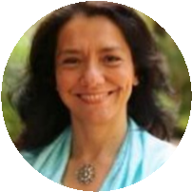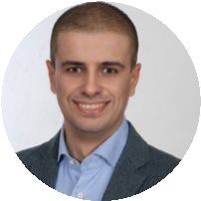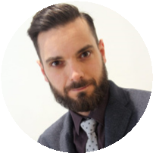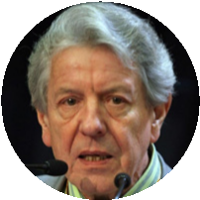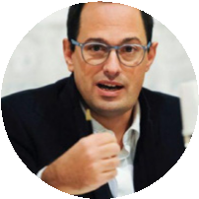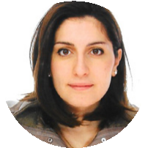

### Francesco Cavallo

Avvocato e Dottore di ricerca in diritto costituzionale comparato Università del

Salento, Centro Studi Livatino

### Giuliano Guzzo

Sociologo vive e lavora a Trento, fa parte del Movimento per la Vita Italiano e per l’associazione “Vita è”. Scrive per il quotidiano nazionale “La Verità”, collabora con diverse riviste, tra cui Notizie Pro Vita, Voglio Vivere, e i siti web libertaepersona.org e campariedemaistre.com. Cura il blog personale giulianoguzzo.com

### Claudio Larocca

Consulente del lavoro, presidente del Centro di Aiuto alla Vita di Rivoli. Collabora con la rivista “Si alla vita” e con il quotidiano “Avvenire”. Con la moglie è attivamente impegnato nella divulgazione dell’affettività e della preziosità della sessualità umana, incontrando ragazzi delle scuole e non solo. Da un anno è presidente regionale della FederviPA (Federazione di Piemonte e Valle d’Aosta).

### Cesare Mirabelli

Magistrato e professore ordinario di diritto ecclesiastico nelle Università di Parma, Napoli e Roma Tor Vergata. Professore di diritto costituzionale nella Facoltà di diritto civile della Pontificia Università Lateranense.

Nel 1986 è stato nominato dal Parlamento componente del Consiglio Superiore della Magistratura di cui poi è stato eletto Vicepresidente. È componente del Consiglio Superiore della Banca d’Italia e presidente della Corte di arbitrato dell’Associazione Italiana per l’Arbitrato.

### Massimo Pandolfi

Giornalista e scrittore, è caporedattore centrale de Il Resto del Carlino. Ha scritto diversi libri sui temi etici: “L’inguaribile voglia di vivere”, “Liberi di vivere” ed “Eluana e noi, la vita in gioco”, tutti per Edizioni Ares. Nel 2010 ha fondato l’associazione di volontariato “Club L’inguaribile voglia di vivere” che difende e diffonde la cultura della vita e aiuta le persone malate e disabili a realizzare i loro sogni.

### Pasqualino Pandullo

Giornalista professionista. Vice caporedattore presso la redazione calabrese della Rai. Ha insegnato “Tecnica degli audiovisivi” all’Università della Calabria. E’ stato il Presidente calabrese dell’UCSI (Unione Cattolica Stampa Italiana) dal 1996 al 1998, assumendo numerose iniziative dirette a qualificare il profilo deontologico dell’attività giornalistica. E’ il presidente dell’ Associazione culturale “Accademia degli Affaticati” e Patron del Premio Tropea Letterario Nazionale.

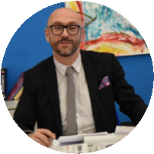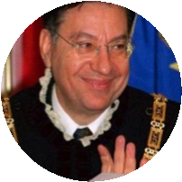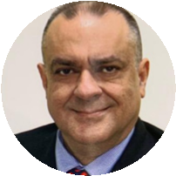

### Claudio Sandro Venditti

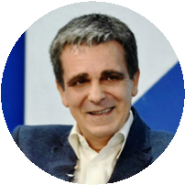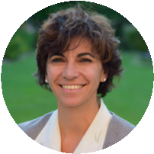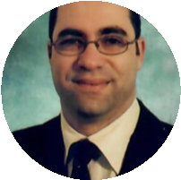

Dirigente, laureato in Scienze dell’Amministrazione, giornalista pubblicista. Presidente del Forum Associazioni Familiari della Calabria. Direttore dell’Ufficio Giustizia Pace e Salvaguardia del Creato della diocesi di Catanzaro – Squillace. Ha ricoperto incarichi nell’Azione Cattolica. Già componente del CdA della “Fondazione San Bruno” della Conferenza Episcopale Calabrese, nonchè in cooperative sociali e agricole.

### Emanuela Vinai

Coordinatrice del Servizio nazionale Cei per la tutela dei minori. Giornalista pubblicista. Redattrice presso l’agenzia Sir. Laureata in giurisprudenza all’università degli studi di Torino e specializzata in comunicazione e marketing del non profit e in bioetica presso l’università Cattolica del Sacro Cuore di Roma. Nel 2005 entra a Scienza & Vita diventando responsabile dell’ufficio stampa e direttore responsabile della Newsletter.

### Vincenzo Stivala

Laureato con il massimo dei voti in Medicina e Chiurgia presso l’Università di Catanzaro. Si specializza in Anestesia e Rianimazione. Da subito ha manifestato obiezione di coscienza per la legge 194. E’ iscritto all’associaizone Medici Cattolici della sezione diocesano di Cassano all’Ionio, di cui è presidente. Ha organizzato diversi convegni locali su tematiche di ordine etico. Fa parte della consulta della pastorale della salte della Docesi di Cassano.



**RESPONSABILI**

**REGIONALI**

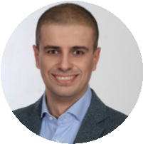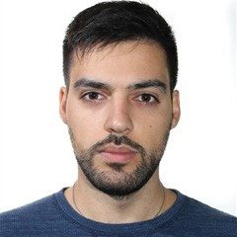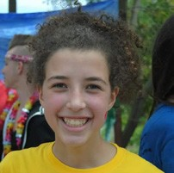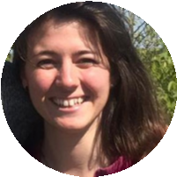

Regione Piemonte

**Teresa Furlan**

tessa.furlan96@gmail.com - 3381415520

«Cerca di scoprire il disegno che sei chiamato ad essere,

poi mettiti a realizzarlo nella vita.»

Regione Marche

**Daniela Sensini**

sensinidaniela@gmail.com - 334.91.57.753

«Strappare bellezza, ovunque essa sia, e regalarla a chi mi sta accanto:

per questo io sono al mondo»

Regione Lazio

**Matteo Cioè**

cioe.matteo@gmail.com - 3278682476

«C’è del buono in questo mondo, padron Frodo, è giusto combattere

per questo!»

Regione Sicilia

**Maria Fallaci**

meryfaillaci@gmail.com - 3885890335

«Non tutti possiamo fare grandi cose, ma possiamo fare piccole cose con

grande amore»

Regione Trentino Alto Adige

**Giuliano Guzzo**

giulianoguzzo1984@gmail.com- 3402414193

«Sono come mi vedete. Ma ho anche dei difetti»

Regione Calabria

**Cristina Forestiero**

cristinaforestiero88@gmail.com - 3394208982

«Fai ciò che ti è possibile per mostrare che hai cura degli altri, e renderai

questo nostro mondo un posto migliore.»

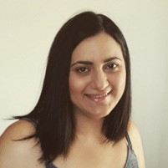

Regione Puglia

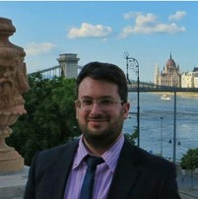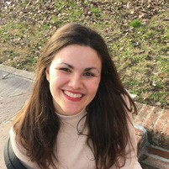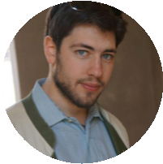

### Iris Todisco

Iristodisco99@gmail.com - 3932646029

«Ti dipingeranno come una brutta persona quando non potranno raggiungere il tuo colore.»

Regione Umbria **Alberto Siena** sienaalberto96@libero.it - 3478378419

«Un giorno senza un sorriso é un giorno senza scopo.»

Regione Umbria **Desirè Baiocco** desire.baiocco@gmail.com - 3477771298 «Nulla accade per caso»

Regione Emilia Romagna **Andrea Tosini** andrea.tosini83@gmail.com - 393 1542646



Regione Veneto **Arjela Mustaj** arjelamustaj97@gmail.com - 3421800740 «Tu mettici il cuore, sempre!»

Regione Toscana **Marco Alimenti** marcus.ali@hotmail.it - 3464056622 «Sono Mr Wolf, risolvo problemi»

Responsabile nazionale e Responsabile regionale (abruzzo)

### Greta Gregoratti

Greta.Gregoratti@gmail.com - 3285965979

“Quando sono stressata mangio dolci perché STRESSED al contrario è DESSERTS”

Responsabile nazionale giovani **Giuseppe Maria Forni**



Comune di

Montepaone (CZ



Arcidiocesi Metropolitana di

Catanzaro-Squillace

**Movimento per la Vita Italiano**

Lungotevere dei Vallati, 2

00186

Roma

Tel. 06 6830 1121

C.F. 03013330489

**www.mpv.org | prolife.it**



**Con il patrocinio di:**

**Organizzato da:**



**Con il contributo di**

giovani

**prolife**

prolife.it

① ②



**Per l’animazione grazie a**

uitiu.com